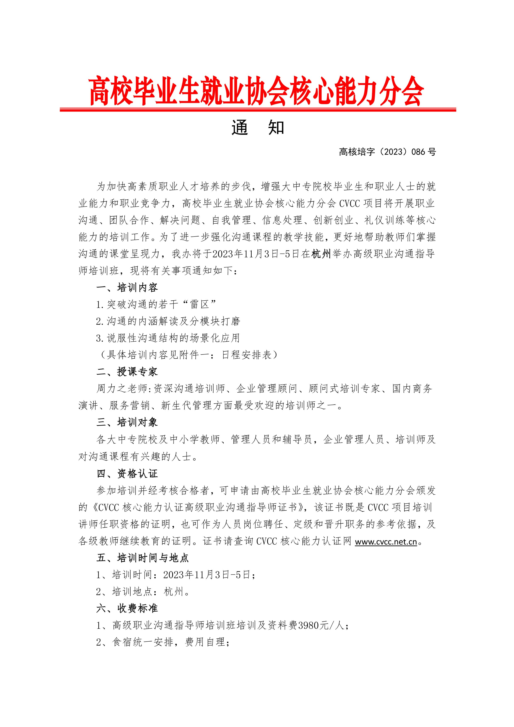
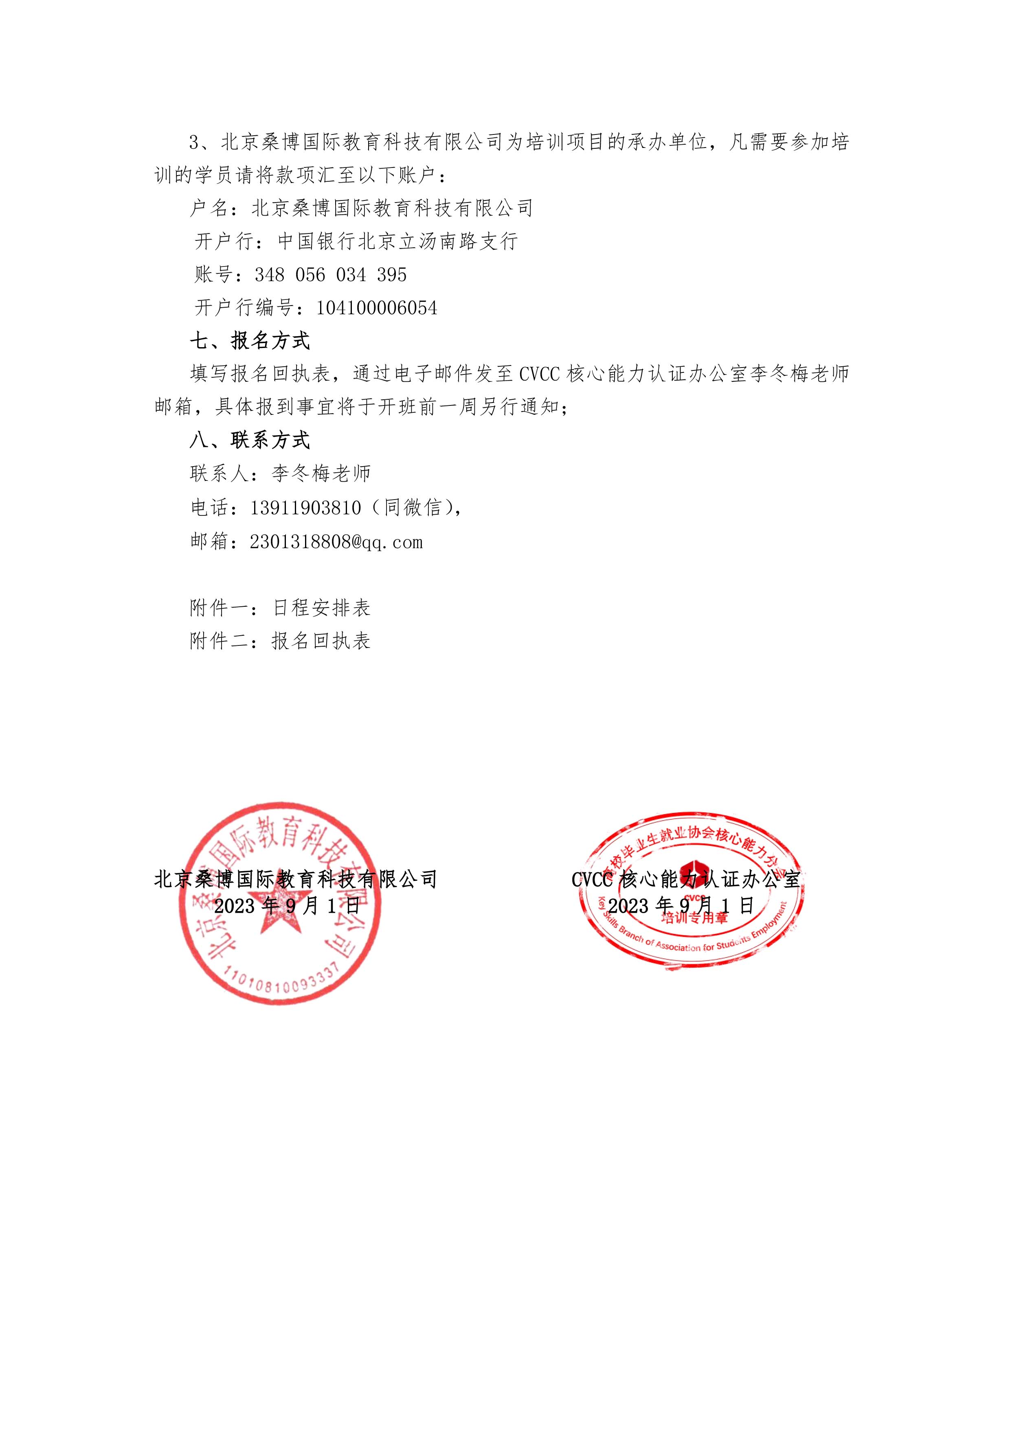
附件一：
全国核心能力高级沟通指导师培训（杭州）班日程安排
时间：11月3日-5日 地点：杭州
时间：2023年11月3日 上午 9:00-12:00，下午 14:00-17:00；
主讲：周力之老师 课程单元：突破沟通的若干“雷区”
课程  内容 | 1.1沟而不通面面观  家庭团圆，沟通引发不和谐  学生抱怨，棘手问题如何解  向上沟通，汇报经常被打断  向下沟通，昏昏欲睡一大片  1.2闻其声而知其风  识别和匹配沟通风格  沟通风格测试及场景演练  1.3察其风而知其志  责任感是沟通的底层逻辑  观其志而知其德  案例：有担当更愿主动沟通  1.4沟通案例“大家来找茬”  结构化思考与表达  MECE原则的应用 | 1.5表达冗余型及其突破  复杂问题简单讲的三步曲  凝练表达的PRAS方法  1.6数字堆砌型及其突破  沟通中的数据说服力  数据呈现的四个原则  1.7自说自话型及其突破  沟通中的互动设计  如何做到“立体”传播  1.8归因偏颇型及其突破  归因分析避免“幸存者偏差”  如何避免“基本归因错误”  1.9案例缺失型及其突破  沟通中的故事甄选  生动表达的六要素
时间：2023 年11月 4日 上午 9:00-12:00，下午 14:00-17:00；
主讲：周力之老师 课程单元：沟通的内涵解读及分模块打磨
课程  内容 | 2.1“沟通“的内涵解读  厘清“事实”与“情感”  水利万物而不“争”  先处理心情，再处理事情  3F倾听的应用  2.2如何避免刺激性语气和动作  细分沟通目的  理解他人及悦纳自己  沟通中“六秒钟情商”的应用  2.3词汇的精准调用与流畅表达  提高概括能力的四种方法  生动表达的六要素  2.4沟通中的亮点打造  笑点破冰开心门悬念设计有方法  金句打磨四步曲沟通尾声有仪式 |  | 2.5恰当的沟通角色选择  主导者  配合者  倡议者  支持者  激发者  点拨者  协调者  2.6语速、语调及亮音的展现  语速控制重音与语调控制  富含情感地表达  2.7肢体语言的搭配  “声情并茂“如何把握  “大方得体“如何拿捏
时间：2023 年11月5日 上午 9:00-12:00 下午 13:30-16:30；
主讲：周力之老师 课程单元： 说服性沟通方法的场景化应用
课程  内容 | 3.1 说服性沟通的方法之一：递进式表达  过去-现在-未来  即小见大，层层递进  3.2 说服性沟通的方法之二：化抱怨为协作  从冷战、逃避到高效协作  如何实现共赢沟通  3.3 说服性沟通的方法之三：层次为先  抱怨应对的沟通话术  高情商回应的话术层次  3.4 说服性沟通的方法之四：事物协调五步曲  营造沟通“软环境”  事物协调五步曲 |  | 3.5 说服性沟通的方法之五：巧选沟通入口  选择恰当的沟通“入口”  沟通中的立场与角度  3.6 说服性沟通的方法之六：黄金圈  黄金圈的逻辑结构  “黄金圈”的多场景应用  3.7 说服性沟通的方法之七：苏格拉底法  丝丝入扣的提问  引导出来的结论更易被执行  3.8 说服性沟通的方法之八：教练式沟通  教练式高质量提问的应用  “双轮矩阵”沟通方法应用  3.9 课程回顾，Q&A

附件二：全国核心能力高级沟通指导师培训（杭州）班报名回执表
培训地点：杭州
培训时间：2023 年11月3日-5日
单位名称
姓名 | 性别 | 职务/职称 | 手机号码 | 电子邮箱 | 住宿标准
 |  |  |  |  | 标间（2 人） |  | 单间（1 人）
 |  |  |  |  | 标间（2 人） |  | 单间（1 人）
 |  |  |  |  | 标间（2 人） |  | 单间（1 人）
 |  |  |  |  | 标间（2 人） |  | 单间（1 人）
 |  |  |  |  | 标间（2 人） |  | 单间（1 人）
到达日期及时间

注：联系人：李冬梅 13911903810（同微信） 请将报名回执发送至：2301318808@qq.com

